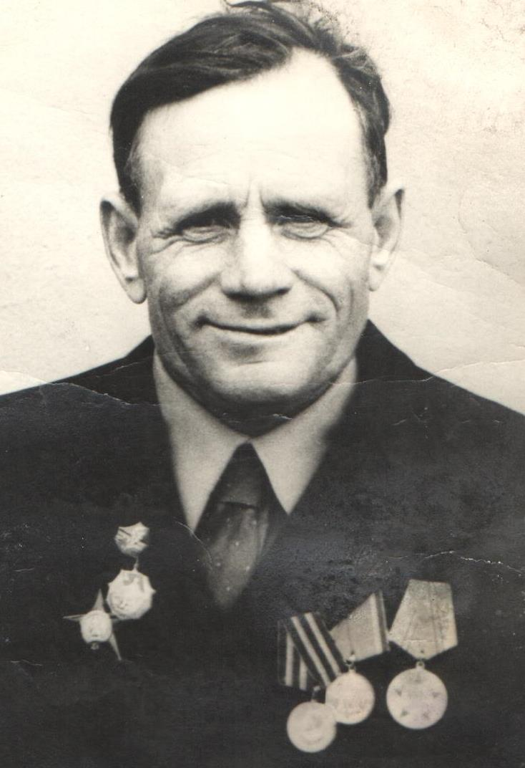

Соколовский
Иван Леонтьевич
28.10.1921 г. – 09.06.1981 г.

